Ekonomisk plan

för

Brf Kapten Simon Urväder i Stockholm

Urvädersgränd 6B, 6C och 8, Stockholm

Bostadsrättsföreningen Kapten Simon Urväder i Stockholm, 1 16 46 Stockholm, org. nr: 769604-3160

# Denna ekonomiska plan har upprättats med följande huvudrubriker

1. Allmänna förutsättningar
2. Beskrivning av fastigheten och byggnaden

c. Beräknade kostnader för föreningens fastighetsförvärv

Finansieringsplan

1. Beräkning av föreningens årliga kostnader och intäkter
2. Redovisning av lägenheter
3. Ekonomisk prognos år 1 - I I
4. Känslighetsanalys

## 1. Särskilda förhållanden

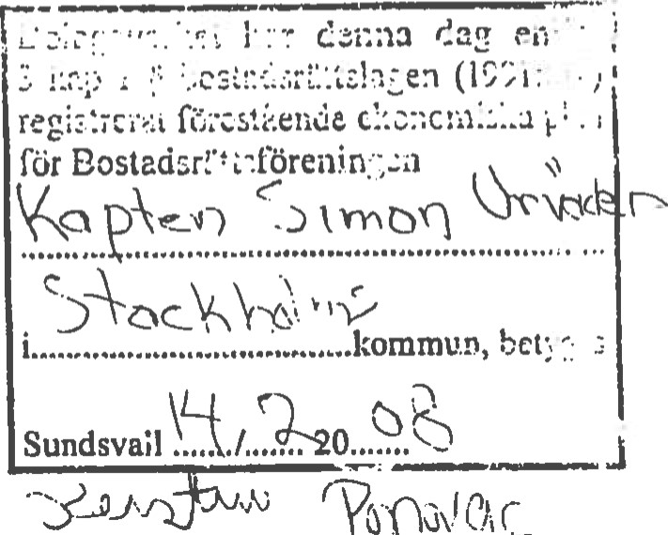Bilag)r.•

 Intyg från behöriga intygsgivare

 Protokoll från teknisk besiktning

# B. Beskrivning av fastigheten och byggnaderna

|  |  |
| --- | --- |
| Fastighetsbeteckning: | Urvädersklippan större 21 |
| Adress: | Urvädersgränd 6B, 6C och 8 1 16 46 Stockholm |
| Tomtens areal: | 994 kvm |
| Bostadsarea: | 1 428 kvm (20 Igh) |
| Lokalarea: | 564 kvm (l daghem, I lagerlokal, I förråd)  1 992 kvm |

Ytorna är hämtade från fastighetsägarens hyreslista. Uppmätning har inte skett.

Byggnad

Byggnadstyp Fastigheten är bebyggd med 2 flerbostadshyreshus bestående av ett gathus och ett gårdshus, uppförda 1859. Husen är renoverade ca 1980. Byggnaderna inrymmer bottenvåning och 3-4 våningsplan, källare och vind på gårdshuset.

Byggnaden har en entré mot Urvädersgränd 6B och 8. En inbyggd passage leder mot gårdshuset (6C) och innergården Båda gathusen har hiss vilket saknas i gårdshuset. Tre lägenheter i gårdshuset har balkong.

Gemensamma anordningar

|  |  |  |
| --- | --- | --- |
|  | Uppvärmning: | Vattenburen fjärrvärme. Värmecentralen är belägen i gathuskällaren. |
|  | Ventilation: | Mekanisk och tillluft i lokaler. Mekanisk frånluft i bostäder via separata fläktar i köken.  Huvudelcentralen är belägen i gathuskällaren. Lägenhetsmätarna är belägna i källarna. |
| O | Vattenmätare: | Vattenmätaren är belägen i källarplan i lägenhet nr 1 151. |
|  | Sophantering: | Hushållssopor till sopsäcksväxlare samt grovsopsrum |
| C | Hiss: | En hiss i vardera gathus, hiss saknas i gårdshuset. Hisslyft i daghem |
|  | Installationer: | Fastigheten är ansluten till det allmänna ledningsnätet för fJärrvänne, |

el och VA.

Våningsplan l :

Våningsplan 2 — 3:

Våningsplan 4, vind:

Teknisk beskrivning Undergrund:

Grundläggning:

Stomme:

Ytterväggar:

Bjälklag:

Yttertak:

Fasadbehandling:

Fönster:

Uppvärmning:

Ventilation:

O

Gårdshusets bottenvåning med adress Urvädersgränd 6C inrymmer två bostadslägenheter.

Urvädersgränd 6B: dagis och en bostadslägenhet

Urvädersgränd 6C: bostadslägenheter

Urvädersgränd 8: bostadslägenheter

Bostadslägenheter

Vindarna i gathusen är inredda som bostadslägenheter. Förråd finns i gårdshuset.

Grund murar av natursten till berg

Tegel i väggar, tegelvalv på stålbalkar i bjälklag över källare, träbalkar i bjälklag på våningsplan Tegel som bärande stomme.

Trä- och stålbalkar som bärande stomme.

Målad falsad plåt.

Naturstenssockel. Natursten i bottenvåning på Urvädersgränd

8. Trä på gårdsbyggnaden

3-glas fönster. 2-glasfönster i trapphus.

Vattenburen fJärrväme.

Bostäder: Kanalansluten köksfläkt samt PAX-fläktar i bad- / duschrum.

Mekanisk frånluft till tvättstuga samt vissa lokaler.

Mekanisk till- och frånluft i daghem.

Godkänd OVK (Obligatorisk Ventilations Kontroll) har genomförts och gäller till 2010-03-21.

Bostädernas biutrymmen

Lägenhets?örråd för hyresgäster är belägna på vinden i gårdshuset och i källaren i gathuset Urvädersgränd 6B.

c. Beräknade kostnader för föreningens fastighet

|  |  |  |  |  |  |  |  |  |  |
| --- | --- | --- | --- | --- | --- | --- | --- | --- | --- |
|  | |  |  |  |  |  | | --- | --- | --- | --- | --- | | Anskaffningskostnader för fastigheten  Köpeskilling tör fastigheten  Lagfart  Pantbrev  Ombildningskostnad  Reservavsättning till reparationsfond  Totala anskaffningskostnader:  *Bostadsrättföreningen betalar för redan uttagna oantbrev om 20 075 000 kr. * *Utgör den slutliga totala anskaffningskostnaden för föreningens fastighet.  taxeringsvärden och fastighetsskatt år 2007 | | | 55 000 000 kr  825 000 kr  402 000kr *  500 000 kr  4 350 000 kr  Fastighetsskatt  24000kr 68 750 kr    92 750kr | 61 077 000 | | Taxeringsvärde  Bostäder 25 000 000 kr  Lokaler 6 875 000 kr    Totalt 31 875 000kr | 2007  2007 | 0.40/0  1.00/0 | |

D. Finansieringsplan

|  |  |  |  |
| --- | --- | --- | --- |
| Nyg | Grundlån ( 1 00 0/0 uppslutning) 604630kr  Tillkommer finansiering uteblivna insatser xxbanken 2 385 836  13 990 466kr  Lån Belopp Säkerhet Förfallodag Ränteomsättn xxbanken 4663 489kr Pantbrev Rörligt Rörligt xxbanken 4 663 489 kr Pantbrev 2 år 2 år  xxbanken 4 663 489 kr Pantbrev 5 år    13 990 466 kr  Summa lån  insatser tör Igh ( 1000/0 uppslutning)* 49 472 370 kr  kvarblivande h)'resrätter 2 385 836kr  47 086 534 kr  insatser  skulder och eget kapital  Insatsernas fördelning mellan bostadsrättema framgår av avsnitt F. Redovisning av lägenheterna. | Ränta  4.400/0  4.900/0  5.000/0 | Amortering  O kr  O kr  0 kr  13 990 466 kr  47 086 534 kr    61 017 000 kr |
| Privata  Avgår  Summa |
| Totala  * |

|  |  |  |  |  |  |  |  |  |  |  |  |  |  |  |  |  |  |  |  |  |  |  |  |  |  |  |  |  |  |  |  |  |  |  |  |  |  |  |  |  |  |  |  |  |  |  |  |  |  |  |  |  |  |  |  |  |  |  |  |  |  |  |  |  |  |  |  |  |  |  |  |  |  |  |  |  |  |  |  |  |  |  |  |  |  |  |  |  |  |  |  |  |  |  |  |  |  |  |  |  |  |  |  |  |  |  |  |  |  |  |  |  |  |  |  |  |  |  |  |  |  |  |  |  |  |  |  |  |  |  |  |  |  |  |  |  |  |  |  |  |  |  |  |  |  |  |  |  |  |  |  |  |  |  |  |  |  |  |  |  |  |  |  |  |  |  |  |  |  |  |  |  |  |  |  |  |  |  |  |  |  |  |  |  |  |  |  |  |  |  |  |  |  |  |  |  |  |  |  |  |  |  |  |  |  |  |  |  |  |  |  |  |  |  |  |  |  |  |  |  |  |  |  |  |  |  |  |  |  |  |  |  |  |  |  |  |  |  |  |  |  |  |  |  |  |  |  |  |  |  |  |  |  |  |  |  |  |  |  |  |  |  |  |  |  |  |  |  |  |  |  |  |  |  |  |  |  |  |  |  |  |  |  |  |  |  |  |  |  |  |  |  |  |  |  |  |  |  |  |  |  |  |  |  |  |  |  |  |  |  |  |  |  |  |  |  |  |  |  |  |  |  |  |  |  |  |  |  |  |  |  |  |  |  |  |  |  |  |  |  |  |  |  |  |  |  |  |  |  |  |  |  |  |  |  |  |  |  |  |  |  |  |  |  |  |  |  |  |  |  |  |  |  |  |  |  |  |  |  |  |  |  |  |  |  |  |  |  |  |  |  |  |  |  |  |  |  |  |  |  |  |  |  |  |  |  |  |  |  |  |  |  |  |  |  |  |  |  |  |  |  |  |  |  |  |  |  |  |  |  |  |  |  |  |  |  |  |  |  |  |  |  |  |  |  |  |  |  |  |  |  |  |  |  |  |  |  |  |  |  |  |  |  |  |  |  |  |  |  |  |  |  |  |  |  |  |  |  |  |  |  |  |  |  |  |  |  |  |  |  |  |  |  |  |  |  |  |  |  |  |  |  |  |  |  |  |  |  |  |  |  |  |  |  |  |  |  |  |  |  |  |  |  |  |  |  |  |  |  |  |  |  |
| --- | --- | --- | --- | --- | --- | --- | --- | --- | --- | --- | --- | --- | --- | --- | --- | --- | --- | --- | --- | --- | --- | --- | --- | --- | --- | --- | --- | --- | --- | --- | --- | --- | --- | --- | --- | --- | --- | --- | --- | --- | --- | --- | --- | --- | --- | --- | --- | --- | --- | --- | --- | --- | --- | --- | --- | --- | --- | --- | --- | --- | --- | --- | --- | --- | --- | --- | --- | --- | --- | --- | --- | --- | --- | --- | --- | --- | --- | --- | --- | --- | --- | --- | --- | --- | --- | --- | --- | --- | --- | --- | --- | --- | --- | --- | --- | --- | --- | --- | --- | --- | --- | --- | --- | --- | --- | --- | --- | --- | --- | --- | --- | --- | --- | --- | --- | --- | --- | --- | --- | --- | --- | --- | --- | --- | --- | --- | --- | --- | --- | --- | --- | --- | --- | --- | --- | --- | --- | --- | --- | --- | --- | --- | --- | --- | --- | --- | --- | --- | --- | --- | --- | --- | --- | --- | --- | --- | --- | --- | --- | --- | --- | --- | --- | --- | --- | --- | --- | --- | --- | --- | --- | --- | --- | --- | --- | --- | --- | --- | --- | --- | --- | --- | --- | --- | --- | --- | --- | --- | --- | --- | --- | --- | --- | --- | --- | --- | --- | --- | --- | --- | --- | --- | --- | --- | --- | --- | --- | --- | --- | --- | --- | --- | --- | --- | --- | --- | --- | --- | --- | --- | --- | --- | --- | --- | --- | --- | --- | --- | --- | --- | --- | --- | --- | --- | --- | --- | --- | --- | --- | --- | --- | --- | --- | --- | --- | --- | --- | --- | --- | --- | --- | --- | --- | --- | --- | --- | --- | --- | --- | --- | --- | --- | --- | --- | --- | --- | --- | --- | --- | --- | --- | --- | --- | --- | --- | --- | --- | --- | --- | --- | --- | --- | --- | --- | --- | --- | --- | --- | --- | --- | --- | --- | --- | --- | --- | --- | --- | --- | --- | --- | --- | --- | --- | --- | --- | --- | --- | --- | --- | --- | --- | --- | --- | --- | --- | --- | --- | --- | --- | --- | --- | --- | --- | --- | --- | --- | --- | --- | --- | --- | --- | --- | --- | --- | --- | --- | --- | --- | --- | --- | --- | --- | --- | --- | --- | --- | --- | --- | --- | --- | --- | --- | --- | --- | --- | --- | --- | --- | --- | --- | --- | --- | --- | --- | --- | --- | --- | --- | --- | --- | --- | --- | --- | --- | --- | --- | --- | --- | --- | --- | --- | --- | --- | --- | --- | --- | --- | --- | --- | --- | --- | --- | --- | --- | --- | --- | --- | --- | --- | --- | --- | --- | --- | --- | --- | --- | --- | --- | --- | --- | --- | --- | --- | --- | --- | --- | --- | --- | --- | --- | --- | --- | --- | --- | --- | --- | --- | --- | --- | --- | --- | --- | --- | --- | --- | --- | --- | --- | --- | --- | --- | --- | --- | --- | --- | --- | --- | --- | --- | --- | --- | --- | --- | --- | --- | --- | --- | --- | --- | --- | --- | --- | --- | --- | --- | --- | --- | --- | --- | --- | --- | --- | --- | --- | --- | --- | --- | --- | --- | --- | --- | --- | --- | --- | --- | --- | --- | --- | --- | --- | --- | --- | --- | --- | --- | --- | --- | --- | --- | --- | --- | --- | --- | --- | --- | --- | --- | --- | --- | --- | --- | --- | --- | --- | --- | --- | --- | --- | --- | --- | --- | --- | --- | --- | --- | --- | --- | --- | --- | --- | --- | --- |
|  | |  |  |  |  |  |  |  |  |  |  |  |  |  |  | | --- | --- | --- | --- | --- | --- | --- | --- | --- | --- | --- | --- | --- | --- | |  |  | e ov•smn av | | en e er oc o n er | | | | |  |  |  |  | | | Nr | Vån | Nmmn | | Kvm | Andel (all*) | Andel (Elcplan) | | | Total Insats | Inslkvm | AvgiWmån | Av ift/År | | | 8707 | BV | Lindqvist Britta | | 39 | 2,731 | 2,86980/0 | | | 314 738kr |  |  |  | | | 8708 | BV | Wickbom Lena | | 49 | 3,43140/0 | 3,60560/0 | | | 651 850 kr |  | 1 698 kr | 20 372 kr | | | 152 | BV | Lisa 1-lolrn | | 120 | 8,40340/0 | 8,83000/0 | | | 3 936 172 kr | 32 801 kr |  | 49 891 kr | | | 8709 | I | Jonsson Ro er/Ruokyt | | 54 | 3,78150/0 | 3,97350/0 | | | 834 kr | 33 967 kr |  | 22 451 kr | | | 8701 | 2 | Gyllner Ulf och Gunill | | 93 | 6,51260/0 | 6,84330/0 | | | 692kr | 34 577 kr | 3 222 kr | 38 665 kr | | | 8702 | 2 | Lindström Maritha | |  | 5,25210/0 | 5,51880/0 | | | 2 593 300kr | 34 577 kr | 2 598 kr | 31 182 kr | | | 8710 | 2 | Eriksson Maria | |  | 2,731 1 0/0 | 2,86980/0 | | | 328 | 34 057 kr | 351 kr | 16 215 kr | | |  | 2 | Svanber Johnny | | 54 | 3,78150/0 | 3,97350/0 | | | 857 622 kr | 34 400 kr | 1 871 kr | 22 451 kr | | | 8714 | 2 | Barck-Holst Peter | | 69 | 4,83190/0 | 0,00000/0 • | | | 2 385 836 kr | 34 577 kr | 0 kr | 0kr |  | | 8715 | 2 | Jahn Carin | | 109 | 7,63310/0 | 8,02060/0 | | | 3 768 929 kr | 34 577 kr | 3 776 kr | 45 318 kr | | | 8703 | 3 | M | vist Helen | 93 | 6,51260/0 | 6,84330/0 | | | 3 255 966kr | 35 OIO kr | 3 222 kr | 38 665 kr | | | 8704 | 3 | Bercqvitz Ingela och | | 75 | 5,25210/0 | 5,51880/0 | | | 2 625 779 kr | 35 010 kr | 2 598 kr | 3) 182 kr | | | 8712 | 3 | Peltomaa Jukka | | 39 | 2,731 1 0/0 | 2,86980/0 | | | 1 345 104 kr | 34 490 kr | 351 kr | 16215 kr | | | 8713 | 3 | Söber Manin | | 54 | 3.78150/0 | 3,97350/0 | | | 881 kr | 34 833 kr | 871 kr | 22 451 kr | | | 8716 | 3 | Bergman Catharina | | 69 | 4,83190/0 | 5,07730/0 | | | 2 415 717kr | 35 OIO kr | 2 391 kr | 28 687 kr | | | 8717 | 3 | Myrén Carl, Lotta | | 109 | 7,63310/0 | 8,02060/0 | | | 3 816 132 kr | 35 mo kr | 3 776 kr | 45 318 kr | | | 8705 | 4 | Törnlind Maj | | 52 | 3,64150/0 | 3,82630/0 | | | 1 861 483 kr | 35 798 kr | 1 802 kr | 21 619 kr | | | 8706 | 4 | Reuter Jonas, Lindgre | | 75 | 5,25210/0 | 880/0 | | | 2 678 197kr | 35 709 kr | 2 598 kr | 31 182 kr | | | 8718 | 4 | Andreassen Elin. Ben | | 65 | 4,55180/0 | 4,78290/0 | | | 2 303 824 kr | 35 443 kr | 2 252 kr | 27 024 kr | | | 8719 | 4 | Meschke Christian oc | | 96 | 6,72270/0 | 7,06400/0 | | | 3 402 571 kr | 35 443 kr | 3 326 kr | 39 913 kr | | |  |  | Total um | |  |  | | | 49 472 370 kr | 34 645 kr | 47 084 kr | 5 5 14 kr | | |  |  | Bostadsh res Öster | |  |  |  | | |  |  |  |  | | | Nr | Vin | Namn | | Kvm | B •rn/kvm | Tot årsh 'ra | | |  |  |  |  | | | 8714 | 2 | Barck-Hols1 Peter | | 69 | 984 kr | 67 908 kr | | |  |  |  |  | | |  |  | Total Sum | |  |  | 67 908 kr | | |  |  |  |  | | |  |  | Lokalh res dster | |  |  |  | | |  |  |  |  | | | Nr | Vin | Namn | | Loka' | Kvm | Hyra/kvm | | | Tot årshyra* | Löptid | Moms |  | | | 1148 |  | Mossebacke Etablisse | | Lager | 64 | 790 kr | | | 50 576 kr | 2009-09-30 | Ja |  | | | 1149 |  | Stockholms Stad, Kat,. | | Dagis | 475 | 1 734 kr | | | 823 436 kr | 2009-09-30 | Ja |  | | |  |  | Domenech Carolina | | FÖråd | 25 |  |  | 733 kr | 18 320 kr |  |  |  | | |  |  | Total Sum | |  | 564 | 1 582 kr | | | 892 332 kr |  |  |  | | |  |  |  | |  |  |  | | |  |  |  |  | | | *Årsyran för dc kommersiella lokalema år angivna inklusive debiterad fastighetsskatt, samt Övriga tillägg vid tiden fÖr planens upprättande. | | | | | | | | | | | |  | | |  |  |  | |  |  |  | | |  |  |  |  | | | Årsavgifterna är fördelade i relation till lägcnhetemas yta i enlighet med föreninges stadgar. | | | | | | | | | |  |  |  | | | Andelstalcn år bcräknade i relation till lä enheternas yta. | | | | | |  | | |  |  |  |  | | |
|  |





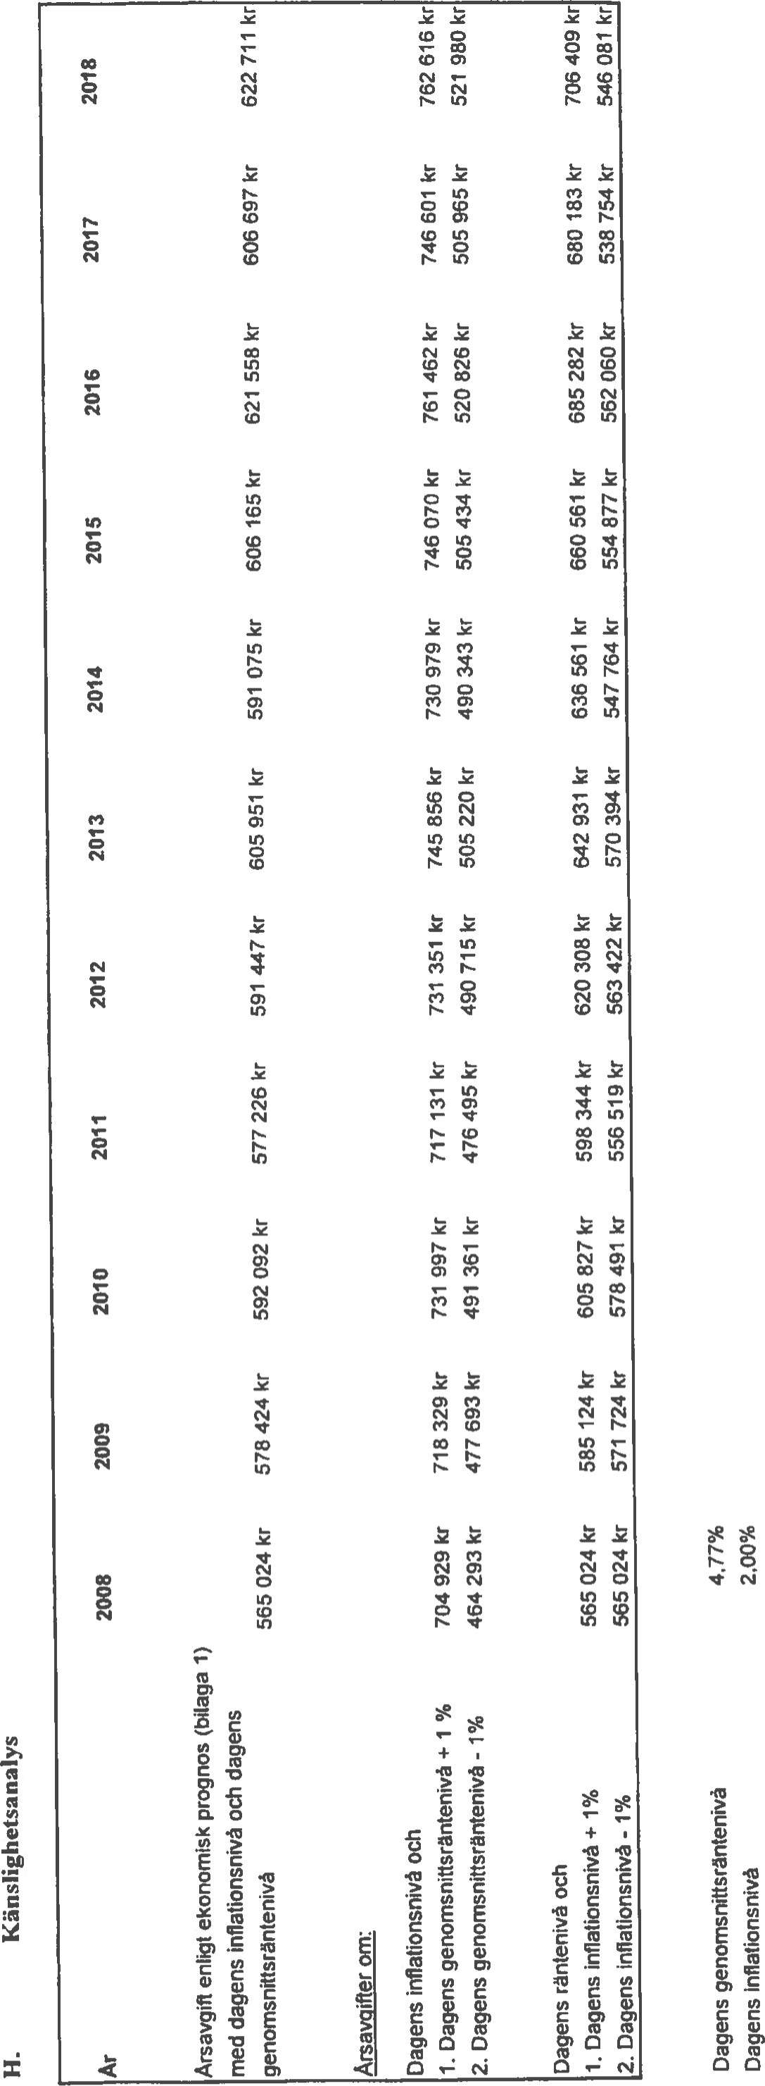

# INTYG

Undertecknade, vilka för det ändamål som avses i bostadsrättslagen 3 kap 2 5, granskat förestående ekonomiska plan för bostadsrättsföreningen Kapten Simon Urväder i Stockholm .org nr 769604-3160) får härmed avge följande intyg.

Planen innehåller de upplysningar som är av betydelse för bedömandet av föreningens verksamhet.

De faktiska uppgifterna som lämnats i planen stämmer överens med innehållet i tillgängliga handlingar (registreringsbevis för bostadsrättsföreningen, föreningsstadgar, utdrag från fastighetsdataregistret samt teknisk besiktningsrapport) och i övrigt med förhållanden som är kända för oss. Vi har inte tagit del av hyresavtal eller vidtagit en jämförelse av uppgivna hyresnivåer, med de avtal säljaren träffat och som föreningen övertar.

Finansieringen förutsätter de regler som gäller vid intygets datum. Genomsnittsräntan i planen uppgår till 4,77 % vilket motsvarar en bindningstid av ca 3 år. Ingen amortering eller ränteförändring har tagits upp i den ekonomiska prognosen. Lån med korta löptider får anses innebära en stor mån av osäkerhet vad avser kostnadsutvecklingen.

Vi har inte själva gjort någon besiktning av fastigheten, byggnaden eller lägenheterna, dock har vi tagit del av besiktningsprotokoll avseende föreliggande underhållsbehov. Vi noterar att föreningen reserverat medel i en fond för huvuddelen av det akuta underhållsbehovet enligt besiktningsprotokollet. Dock har finansiering av badrumsrenoveringar överlåtits på den enskilde medlemmen. Vi vill i detta sammanhang påpeka risken för vattenskador i framtiden. Återstår att finansiera ca 250 000 kr, vilket sker genom årliga avsättningar.

Vi noterar att huvudparten av dem till vilka bostadsrätter skall upplåtas, enligt styrelsen, redan bor i dessa lägenheter som hyresgäster och får bedömas besitta tillräckliga kunskaper om lägenheternas förutsättningar. Vi noterar vidare att de i planen uppgivna lägenhetsytorna härrör från uppgifter från fastighetsägaren och inte baserats på uppmätningar enligt dagens norm. Det bör också uppmärksammas att anslutningsgraden påverkar föreningens skattemässiga status. Den ynnsammare formen "äkta bostadsföretag kräver att nästan alla lägenheter upplåts med bostadsrätt.

I föreningen finns 20 bostadslägenheter, I daghem, ett lager och I förrådslokal. Av dessa kommer 19 bostadslägenheter att upplåtas med bostadsrätt i samband med tillträdet. Övriga bostäder och lokaler kommer att fortsätta att upplåtas med hyresrätt. Föreningens hus består av 2 byggnader utgörande gatu- och gårdshus på samma tomt varför ändamålsenlig samverkan mellan bostadsrättshavarna C föreligger. Föreningen uppö'ller samtliga krav enligt bostadsrättslagen I kap 5 S.

På yund av den företagna granskningen kan vi som ett allmänt omdöme uttala att de i den ekonomiska planen gjorda beräkningarna är vederhäftiga och att den ekonomiska planen framstår som hållbar.

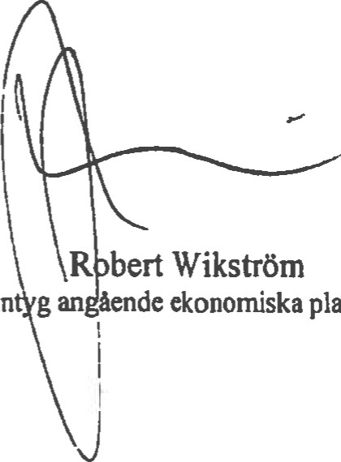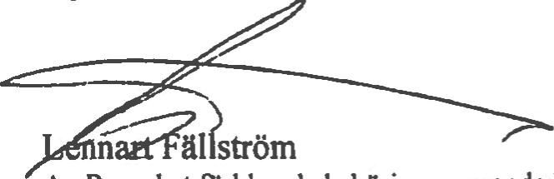Uppsala den 30 januari 2008

Av Boverket mrklarade behöriga, avseende hela riket, att utfärda in gan ående ekonomiska planer.

Urvädersklippan Större 21, Stockholm - Besiktningsutlåtande

# 1. Uppdrag

Att utföra teknisk statusbesiktning av fastighetens kondition, bedöma byggnadsoch installationsdelars återstående livslängd samt uppskatta kostnader för åtgärdande av dessa och periodisera kostnaderna över tiden.

# 2. Uppdragsgivare

Öhlin & Fellinger Fastigheter AB

## 3. Besiktningen

Besiktningen utfördes 14 november 2007 och bestod i en okulär översyn av nedan beskrivna byggnads- och installationsdelar. Vid besiktningen utfördes inga mätningar med instrument eller genomfördes någon provtagning. Kännedom om fastigheten har också erhållits från de boende, genom ritningsstudier samt genom information från fastighetsskötaren.

Platsbesök utfördes i 5 lägenheter, som kan anses representativa, i fastighetens gemensamma utrymmen och driftsutrymmen samt i lokaler. Vid besiktningstillfället var det växlande molnighet och ca - 2 grader C.

Vid besiktningen närvarade:

* Carl Myrén, boende

 Jonas Renter, boende

* Dick Rydahl, Svenska Bostäder, fastighetsskötare  Daniel Albrektson, Öhlin & Fellinger  Carl Johansson, Öhlin & Fellinger
* Mattias Åkerblom, Öhlin & Fellinger
* Hillar Truuberg, ProjektledarHuset, besiktningsman

Besiktningen är inte av sådan omfattning att den kan läggas till grund för talan enligt jordabalken.

idaniebmina dokumcnt'brfikapten unidenun•ädeßkIippanstörre21 I 2

|  |  |  |
| --- | --- | --- |
|  | Bjälklag: | Trä- och stålbalkar som bärande stomme |
|  | Yttertak: | Falsad plåt |
|  | Fasad: | Naturstenssockel. Natursten i bottenvåning på Urvädersgränd 8. Puts. Trä på gårdsbyggnad. |
|  | Fönster: | 3-glas träfönster. 2-glasfönster i trapphus. |
|  | Trapphus: | Natursten på golv, målad väv på vägg och målade tak. Handledare av trä. |
|  | Entréportar: | Stålparti mot portik. Lackat trä med glas. Metallparti till daghem. Träportar på gård. |
|  | Övriga dörrar: | Lgh-dörrar av trä.  Källardörrar av stålplåt. |
|  | Inv. väggar: | Målade |
|  | Inv. tak: | Målade. |
|  | Golv: | Trä / parkett i vardagsrum  Trä / parkett / linoleum i övriga rum.  Trä / linoleum i kök.  Målad betong i källare |
|  | Köksinredning: | Diskbänk, elspisar, kolfilterfläkt, kyl- och frys, snickerier av blandad ålder. |
|  | Badrum: | Plastmatta på golv, kakel på del av vägg, målade |
| O |  | väggar i övrigt, målade tak, dusch, wc-stol, tvättställ. Sanitetsartiklar av blandad ålder. |
|  | Tvättstuga: | 2 st TM  I TS  I mangel  Målat golv, målade väggar och tak  WC i anslutning till tvättstuga |
|  | Värmeproduktion: | Fjärrvärme. VVX mm från 1978. |
|  | Värmedistribution: | Vattenradiatorer. Radiatorventiler av tennostattyp från ca 1980. Stamregleringsventiler från ca 1980. |

* 'dnnie"mina dokumenvbrf kapten un•äder un ädesklippanstöne21 ekplanbes 4

# 5. Utlåtande

## 5.1 Byggnad

### 5.1a Mark / Grundläggning

Fuktinträngning till källaren i 6 B finns längs källarytterväggar mot gården på några platser. Omdränering samt utbyte fuktisolering likväl som spolning / rensning av gårdsbrunnar bör utföras inom nära framtid.

Gård / finplanering i övrigt i tillfredsställande skick. Inget åtgärdsbehov.

5.1b Stomme

Källawäggar av natursten, bärande väggar i övrigt av tegel, bärande bjälklag av tegelvalv på stålbalkar och träbalkar. Sprickbildning i fullt normal omfattning noterades i trapphus, källare, lägenhetsväggar och bjälklag mm.

Inget åtgärdsbehov.

5.1c Fasad

Naturstenssocklar samt putsade ytterväggar. Fasaderna är senast omgjorda ca 1980 och i behov av omputsning / avfårgning inom ca 5 år. Samtidigt rengörs socklar och naturstenfasad på bottenvåning av huskropp 6 B.

Träfasad till gårdsbyggnad i skapligt skick i behov av ommålning parallellt med övriga fasadarbeten som ett led i normalt fastighetsunderhåll.

### 5.1d Tak / takavvattning

Plåttak i genomgående gott skick. Bedömd tidshorisont till ommålning ca 6-7 år.

Gårdshus: Plåttak i normalt skick. Ommålning sker parallellt med övriga tak.

Takavvattning åtgärdas parallellt med respektive fasad.

### 5.1e Fönster

Bostäder / lokaler:

3-glas träfönster monterade 1979 / -80. Nedre delar av karm- och utvändig båge i utsatta lägen uppvisar kraftig uttorkning samt i vissa fall rötskador. Nästa ommålning / renovering rekommenderas inom nära framtid. Fönster på gatusida i bättre skick, men ändå i varierande mängd uttorkade. Olika åtgärdsprogram för fönster i varierande väderstreck och höjdläge tas fram.

Parallellt byts tätningslister, justeras fönstren för gång samt installeras springventiler för tilluft.

Trapphus:

2-glas fönster i omedelbart renoveringsbehov.

daniebminn 'brfkapten urväderun•äderskbppanstörre21ekpIanbesI 6

## 5.2 VVS-anläggning

### 5.2a Värmeproduktion

Fjärrvämeundercentral installerad 1978. Pumpar och expansionskärl från samma tid. Styr- och reglerutrustning delvis utbytt. Anläggningen är i behov av utbyte inom nära framtid.

### 5,21) Värmedistribution

Värmedistributionsinstallationer som radiatorer, stammar, stamregleringsventiler och radiatorventiler i all huvudsak från 1980. Utbyte av radiatorventiler rekommenderas parallellt med värmeväxlarbytet samtidigt utförs även injustering av värmesystemet.

5.2c Avlopp / vatten / sanitet Avlopp:

I princip alla avloppsstammar, rör och ledningar är utbytta ca 1980 har många års återstående teknisk livslängd. Det bedöms att avloppsstammarna inte behöver bytas när bad- och duschrumsrenovering utförs om några år.

Spolning / rensning av avlopp utförs inom nära framtid samt därefter med 10-12 års intervall.

Tappvatten:

Tappkall- och tappvarmvatten av koppar i tillfredsställande skick. Betydande återstående teknisk livslängd.

### 5.2d Ventilation

Bostäder och lokal Miredo:

Frånluft: Mekanisk frånluft med köksfläktar och s k PAX-fläktar i bad- / duschrum. Bedömt tillfredsställande funktion i besökta lägenheter. Utbyte fläktmotorer bedöms bli aktuellt om ca 5 år.

Tilluft: Kontrollerad tilluft saknas. Montering av springventiler i fönster rekommenderas utföras i samband med fönsteråtgärder ovan. Godkänd OVK-besiktning med giltighetstid till mars 2010 finns.

Daghem:

Separat aggregat med från- och tilluft. Aggregatet har bedömningsvis god funktion, men genererar en mycket hög ljudnivå. Omedelbar ljudreducerande åtgärd måste utföras.

## 5.3 El-anläggning

Elinstallationer i all huvudsak från 1980 och i gott skick. Inget tekniskt åtgärdsbehov på många år.

danielunina brr•kapten un•ider uniderskiippanstöne21ekplanbesl 8

### 6.2d Ventilation

Utbyte bostadsfläktar, ca 2012 I OO kkr

Anordnande springventiler i fönster för tilluft (ingår fönster ovan)

6.4 Hiss

Utbyte hissmaskin mm på U 6B, ca 2011 250 kkr

Sammanfattning:

Fastighet med 3 huskroppar ursprungligen uppförda ca 1 859, omfattande ombyggda ca

1980 i normalt skick. Tekniska brister angivna ovan är att betrakta som ett led i normalt

fastighetsunderhåll.

Z•.Hdanieltüa brf kapten unider•unidersklippanstöne21 ekplanbesl



10